Bài tiểu luận số 1

1.Tìm hiểu quy trình phát triển phần mềm linh hoạt Agile từ đó dùng trello.com để lập kế hoạch dự án cho nhóm.
a. Quy trình phát triển phần mềm linh hoạt Agile
Agile là một phương pháp tiếp cận phát triển phần mềm linh hoạt, tập trung vào việc giao hàng sản phẩm có giá trị cho khách hàng trong các khoảng thời gian ngắn gọi là sprint. Thay vì lập kế hoạch chi tiết từ đầu đến cuối, Agile khuyến khích sự thích ứng với những thay đổi và ưu tiên việc giao hàng phần mềm hoạt động.
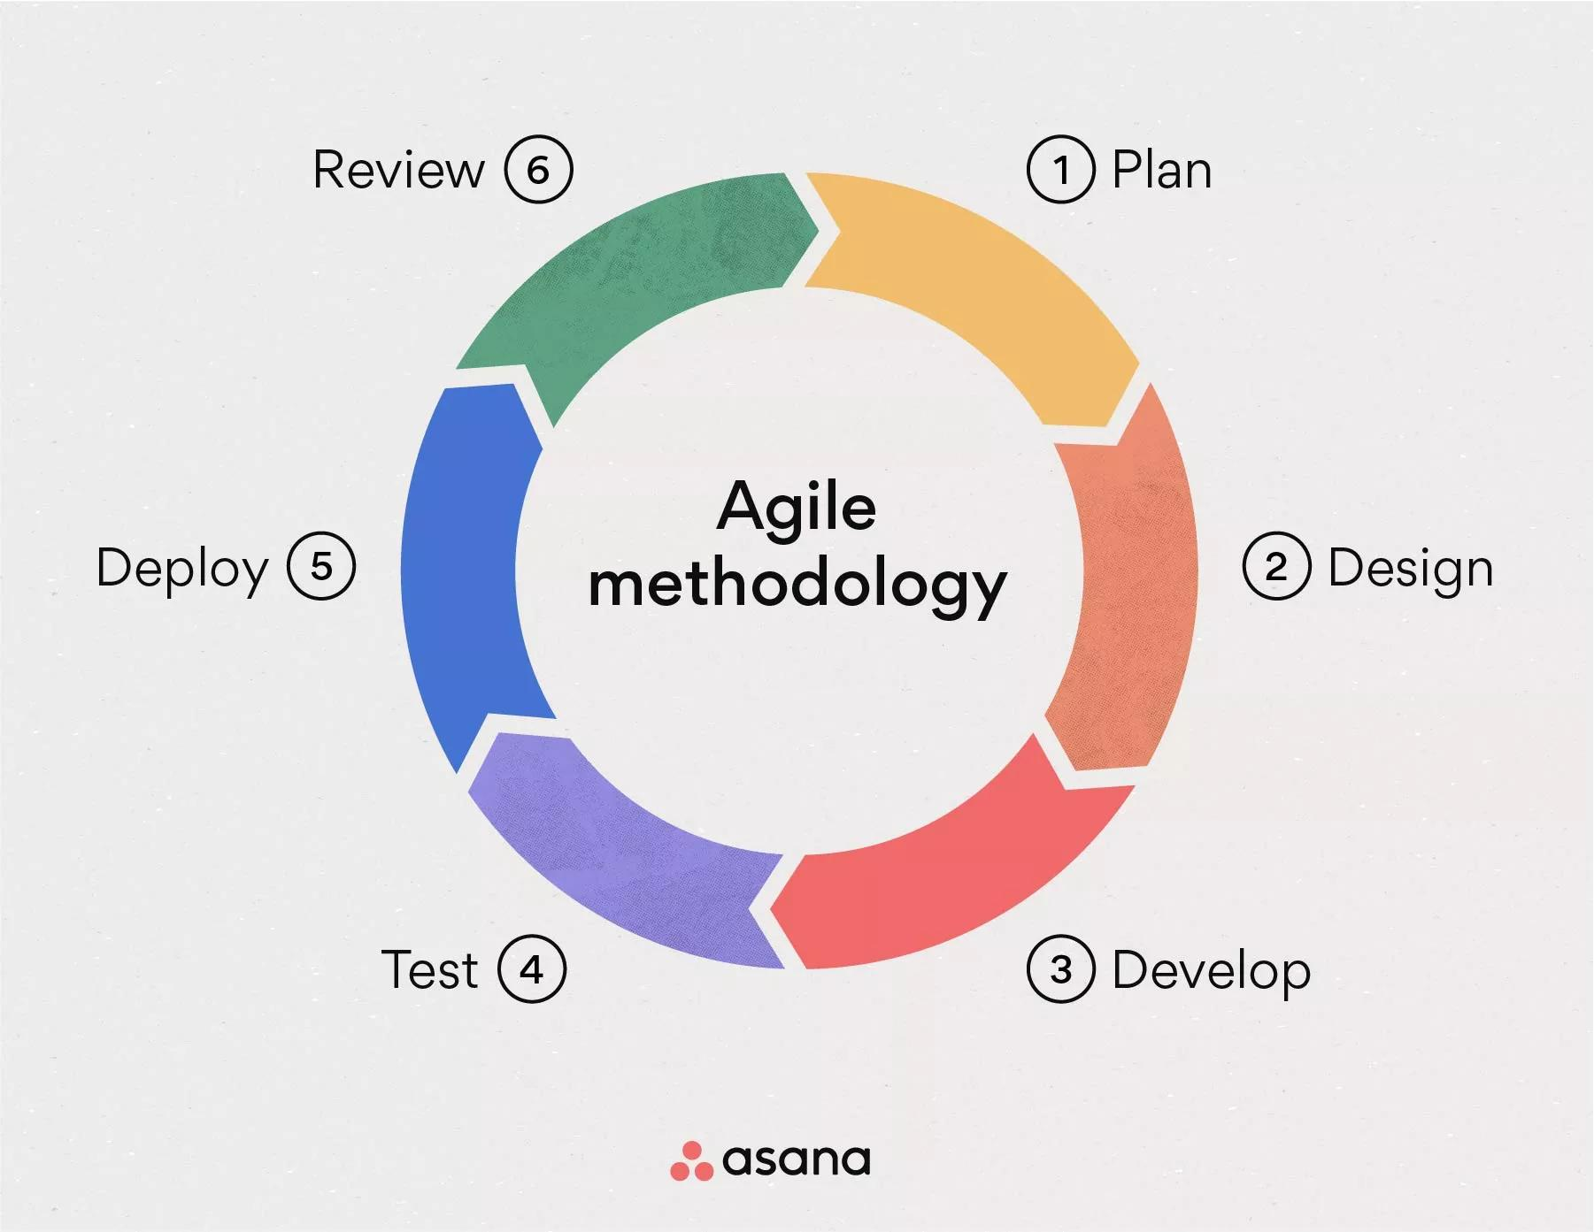
Các giá trị cốt lõi của Agile:
- Cá nhân và tương tác hơn là các quy trình và công cụ.
- Phần mềm hoạt động hơn là tài liệu toàn diện.
- Sự hợp tác với khách hàng hơn là đàm phán hợp đồng.
- Đáp ứng với thay đổi hơn là tuân theo một kế hoạch.
Các nguyên tắc của Agile:
- Các cá nhân và tương tác hơn là các quy trình và công cụ.
- Phần mềm hoạt động hơn là tài liệu toàn diện.
- Sự hợp tác với khách hàng hơn là đàm phán hợp đồng.
- Đáp ứng với thay đổi hơn là tuân theo một kế hoạch.

b. Kế hoạch dự án của nhóm được trình bày trên trello.com
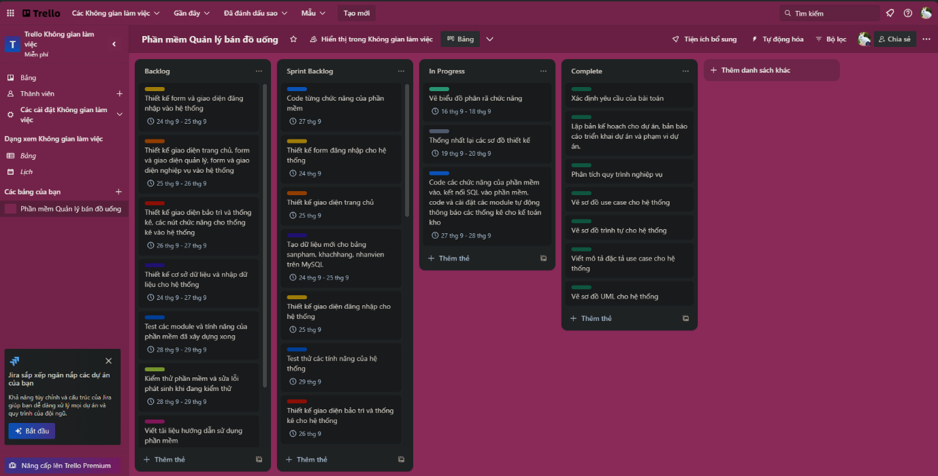
2. Tìm hiểu về biểu đồ phân rã chức năng. Hãy vẽ biểu đồ phân rã chức năng cho bài toán xây dựng chương trình quản lý bán đồ uống.

a.Khái niệm
- Là biểu diễn phân rã có thứ bậc các nhiệm vụ chức năng của phần mềm.
- Mỗi nhiệm vụ chức năng lại được chia ra làm nhiều công việc con.
- Số mức phân chia theo chiều sâu và theo chiều rộng lại phụ thuộc vào độ phức tạp của hệ thống.
- Mục tiêu chính của BFD là giúp hiểu rõ cấu trúc và chức năng cơ bản của một tổ chức.
- Mô hình phân rã chức năng (BFD) thường được sử dụng trong kỹ thuật BPMN (Business Process Model and Notation) để mô tả các chức năng và hoạt động cơ bản của doanh nghiệp.
- Các ký hiệu:
- Chức năng:
- Chức năng là công việc mà tổ chức cần làm và được phân theo nhiều mức từ tổng hợp đến chi tiết.
- Hình thức biểu diễn: hình chữ nhật.
- Tên chức năng là cụm động từ. Cần đặt tên để hiểu rõ công việc của chức năng đó.

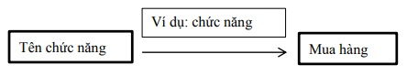

- Cây phân rã cấp ngang và dọc:
- Mỗi chức năng được phân rã thành các chức năng con. Các chức năng con có quan hệ phân cấp với chức năng cha.
- Biểu diễn mối quan hệ phân cấp chức năng như sau:

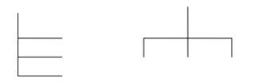

- Mô hình phân rã chức năng được biểu diễn thành hình cây phân cấp.
- Đặc điểm và mục đích:
- Đặc điểm:
- Cung cấp cách nhìn khái quát về chức năng
- Dễ thành lập
- Gần gũi với sơ đồ tổ chức
- Không đưa ra được mối liên quan về thông tin giữa các chức năng.
- Mục đích:
- Xác định phạm vi của hệ thống cần phân tích
- Cho phép mô tả khái quát dần các chức năng của tổ chức một cách trực tiếp, khách quan, phát hiện được chức năng thiếu hoặc trùng lặp
- Tạo điều kiện thuận lợi khi hợp tác giữa nhà thiết kế và người sử dụng trong qua trình phát triển hệ thống.

- Nguyên tắc phân rã chức năng:
- Theo phương pháp top down: Mức trên sẽ được phân rã thành nhiều mức dưới phải đảm bảo 2 tính chất:
- Các chức năng mức dưới được phân rã phải thực sự tham gia vào thực hiện chức năng mức trên của nó.
- Việc thực hiện tất cả các chức năng mức dưới trực tiếp phải đảm bảo thực hiện được chức năng của mức trên.
- Các bước tiến hành:
- Bước 1: Xác định chức năng.
- Bước 2: Phân rã các chức năng ở bước 1 theo nguyên tắc phân rã.
- Mỗi chức năng không nên có quá 50 chức năng con ngay mức dưới nó.
- Không nên quá 6 mức (độ cao của cây tính từ gốc đến lá) đối với hệ thống lớn và không nên quá 3 mức đố với hệ thống nhỏ.
- Các chức năng cùng mức thì nên có kích thước, độ phức tạp và tầm quan trọng xấp xỉ như nhau.
- Chức năng mức lá (mức cuối của cây) nên chỉ có một nhiệm vụ (hoặc một nhóm nhiệm vụ giao cho người của team thực hiện.)
- Bước 3: Mô tả chi tiết chức năng mức lá (Có thể xây dựng bằng lời kết hợp với biểu đồ BPM (Business Process Modeling) ở bài tiểu luận 2).

b.Biểu đồ phân rã chức năng:
